2026年拆违任务（一标段）附件
1.代理服务收费标准
代理服务收费标准
项目类别  成交金额(万元) | 标准费率（%）
项目类别  成交金额(万元) | 货物 | 服务 | 工程
100以下 | 1.5 | 1.5 | 1.0
100—500 | 1.1 | 0.8 | 0.7
500—1000 | 0.8 | 0.45 | 0.55
1000—5000 | 0.5 | 0.25 | 0.35
5000—10000 | 0.25 | 0.1 | 0.2
10000—50000 | 0.05 | 0.05 | 0.05
50000—8000000 | 0.035 | 0.035 | 0.035

2.中小企业声明函
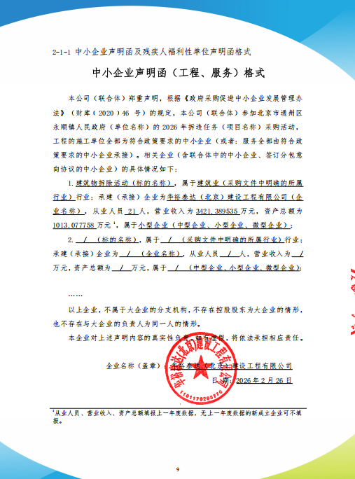
2026年拆违任务（二标段）附件
1.代理服务收费标准
代理服务收费标准
项目类别  成交金额(万元) | 标准费率（%）
项目类别  成交金额(万元) | 货物 | 服务 | 工程
100以下 | 1.5 | 1.5 | 1.0
100—500 | 1.1 | 0.8 | 0.7
500—1000 | 0.8 | 0.45 | 0.55
1000—5000 | 0.5 | 0.25 | 0.35
5000—10000 | 0.25 | 0.1 | 0.2
10000—50000 | 0.05 | 0.05 | 0.05
50000—8000000 | 0.035 | 0.035 | 0.035

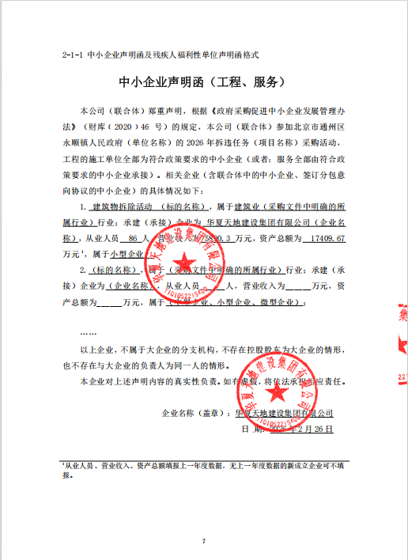
2.中小企业声明函

